Remshalden, im Januar 2025

Irmscher ID.Buzz – der kultige Star nun auch in lang

Seit mehr als 55 Jahren bietet die Irmscher Firmengruppe individuelle Lösungen für Fahrzeuge jeglicher Aufbauform für beinahe jeden Anwendungsfall an. In der Abteilung Irmscher Van Systems beschäftigen sich die Remshaldener seit mehreren Jahren speziell um Fahrzeuge aus dem Van Segment - sowohl im Komplettumbau als auch in der Individualisierung. Im Bereich der Elektromobilität verfügt die Irmscher Firmengruppe, nicht zuletzt wegen der Elektrifizierung des eigenen Roadsters Irmscher Selectra, über einen großen Erfahrungsschatz.
Der kultige ID.Buzz kommt nun in neuer Länge zum Händler und um ihn noch hipper zu machen nahmen sich die kreativen Irmscher Leute diesem an. Heraus kam ein Van der viel mehr als eine Neuinterpretation eines Hippie Fahrzeuges wurde. Die Front wird durch eine überarbeitete Frontschürze mit der nahtlos integrierten Irmscher Frontspoilerlippe markant unterstrichen. Bei der Seitenansicht fallen die perfekt in die Seitenlinie integrierten Seitenschweller auf, welche diese verlängert. Schließlich münden die Linien des Seitenschwellers in einen Heckschürzenansatz welche in Kombination mit dem dezenten Dachspoiler die Heckpartie bereits deutlich dynamischer wirken lässt – dadurch steht der Gesamtwagen satter auf der Straße. Alle neu entwickelten Teile werden bei Irmscher umfangreichen Testläufen unterzogen, so z.B. Windkanaltests sowie Fußgängerschutzprüfungen. Der komplette Umbau ist für die bisherige Länge und nun eben auch für den LWB verfügbar.

Die neu entwickelte Felgengeneration „Hydra Star“ in der Dimension 20 Zoll passen mit Ihren fünf verdrehten Doppelspeichen perfekt zu den Flächen des Volkswagen ID.Buzz. Es sind auch weitere Felgen im Irmscher Programm verfügbar. Alle Felgen sind in der exclusiv Variante (Oberflächen Diamant poliert) oder in schwarz erhältlich. Mit dem neu entwickelten Federnsatz (-30mm) zur Fahrwerksoptimierung fährt der ID.Buzz wie auf Schienen.

Weitere Individualisierungsmöglichkeiten – wie z.B. die Irmscher I Box welche ins Fahrzeug gestellt wird und den Kulttransporter in wenigen Minuten zum Freizeitmobil werden lässt – sind unter www.irmscher.com zu finden. Die Individualisierungsmöglichkeiten sind entweder bei Irmscher direkt oder bei jedem Irmscher Händler bereits bestellbar.

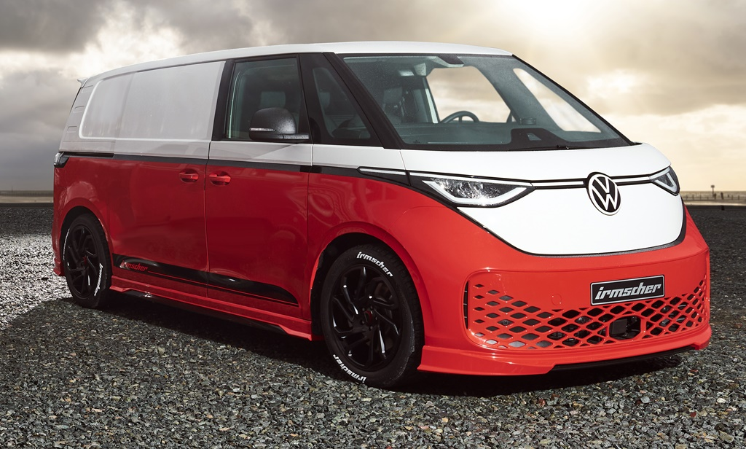

Alle Texte und Bilder halten wir für Sie aktuell und bequem zum Download bereit:

www.irmscher.com/presse

Ihre Zugangsdaten:
Benutzer: media
Passwort: fotos06

